11.05.2023.

**Noslēgusies meiteņu līderības un uzņēmējdarbības programmas “Future Heroes Latvia” trešā sezona Latvijā**

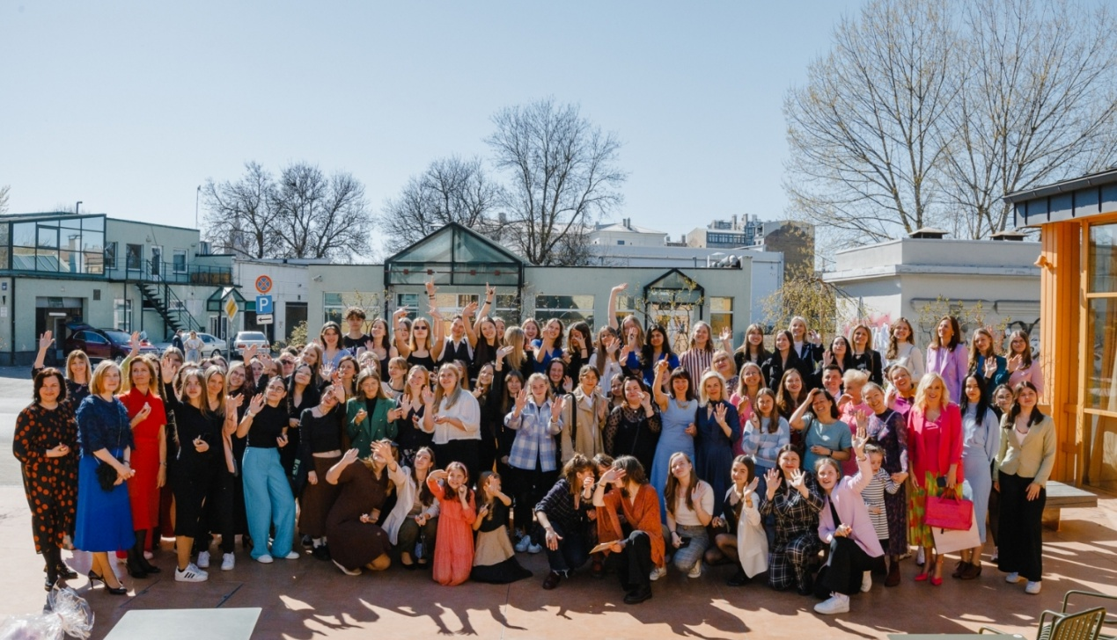

Aprīļa beigās mākslas centra Zuzeum iedvesmošajās telpās noslēdzās meiteņu līderības un uzņēmējdarbības programmas “[Future Heroes Latvia](https://www.facebook.com/FutureHeroesLatvia)” trešā sezona Latvijā. Programmu īsteno Valsts izglītības satura centrs sadarbībā ar [British Council pārstāvniecību Latvijā](https://www.facebook.com/BritishCouncilLatvia), [SEB banku](https://www.facebook.com/seblatvija) un [Future Heroes Estonia](https://www.facebook.com/FutureheroesEstonia) globālo kustību.  
  
Apbalvošanas ceremonijas izraudzītā tēma bija putni kā simbols brīvībai, kopībai un lidojumam bez robežām. Pasākumu vadīja programmas absolventes Eleonora Grīnberga un Estere Marta Balode, bet muzikāli to piepildīja jaunais dziedātājs Viktors Buntovskis. Savukārt putnu vizualizācijas īpaši šim notikumam radīja talantīga māksliniece, programmas dalībnieču vienaudze Linda Bušmane.

Sešu mēnešu laikā apmeklētās prasmju darbnīcas, satiktie iedvesmojošie viedokļu līderi, uzklausītie mentoru padomi, komandās ar iepriekš nepazīstamām meitenēm izstrādātie un īstenotie projekti sniedza ikvienai dalībniecei neatkārtojamu iespēju iepazīt sevi, atklāt jaunas prasmes un nākotnes karjeras virzienus, kā arī satikt līdzīgi domājošas jaunietes. Programmas laikā tika gūtas zināšanas par komandas veidošanu, līderību un problēmu risināšanu, digitālo zīmolvedību un medijpratību, finanšu plānošanu un līdzekļu piesaisti, produkta un pakalpojuma izveidi, attīstītas kritiskās domāšanas un prezentēšanas prasmes. Darbnīcas piedāvāja programmas partneri -  [SEB banka](https://www.facebook.com/seblatvija), [RTU Rīgas Biznesa skola](https://www.facebook.com/RigaBusinessSchool), [EIT Health](https://www.facebook.com/EITHealth) pārstāvniecība [Rīgas Stradiņa universitātē](https://www.facebook.com/RigasStradinauniversitate), biedrības [Riga TechGirls](https://www.facebook.com/RigaTechGirls), [SkeptiCafe](https://www.facebook.com/skepticafe), [Jauniešu akadēmija „Pacelt Pasauli”](https://www.facebook.com/paceltpasauli) un [kopiena EsiLV](https://www.facebook.com/esiLVkopiena).

Šogad programmu absolvēja 48 jaunietes vecumā no 14 līdz 17 gadiem, tika īstenoti 10 sociālie un uzņēmējdarbības ievirzes projekti ar mērķi risināt sabiedrībā aktuālas problēmas. Programmas īstenošanu ar savu brīvprātīgo darbu nodrošināja 15 programmas absolventes jeb Lielās māsas no pirmās un otrās sezonas, kas aktīvi iesaistījās ikvienā organizatoriskajā norisē un sniedza atbalstu šī gada dalībniecēm.  
  
Lielākie ieguvumi ir jaunas zināšanas un pieredze, kontakti un draudzības, taču īpaši tika novērtēta mērķtiecība un līderības prasmju izaugsme. Noslēguma ceremonijā tika apbalvotas komandas un dalībnieces, kuru sniegums sezonas gaitā bija vispārliecinošākais, kā arī tika sveiktas partneru izvirzīto komandu un individuālo nomināciju ieguvējas.

Zelta godalgu - pieredzes apmaiņas un kultūras braucienu uz Londonu, ko nodrošina programmas galvenais atbalstītājs [British Council pārstāvniecība Latvijā](https://www.facebook.com/BritishCouncilLatvia), ieguva projekts “Care4Self”. Projekta komanda klātienes un tiešsaistes pasākumos,  informēja jauniešus par dažādiem veselības un veselīga dzīvesveida aspektiem, lai rosinātu ieradumu maiņu, un aktualizēja higiēnas preču bezmaksas pieejamības jautājumu Latvijas izglītības iestādēs.

Sudraba godalgu ieguva projekts “People need people”, kas veidoja tematiskus pasākumus jauniešiem, lai veicinātu sabiedrības saliedētību, cieņpilnu komunikāciju un piedāvātu vērtīgi pavadīt brīvo laiku. Tika izveidots podkāstu cikls un sociālajos tīklos sniegta informācija par emocijām, to apzināšanos un vadīšanu. Komanda kopā ar [SEB Latvia](https://www.facebook.com/seblatvija) dosies izzinošā braucienā uz Stokholmu.

Bronzas godalga un kopīgs brauciens uz Tallinu tika pasniegta projektam “[Equall - Unlimited Fashion](https://www.facebook.com/profile.php?id=100087840595810&__cft__%5b0%5d=AZUq1sA3_uQ5wDp6ui6h0tYHApNNWLDO61GRYgj0nFcOgxkExzDclMkVH0PKh1UYcj3gG6fZQ4pvjEO6r_KSfBuoFLk0w33WD3OvZAXaUwiGE65kmi5fl9vmAeQ8wcVN6fYqdaFOp4ILjs7LQ1wllQbZpK2sgsMukdLqMCSaITWqkPQUwj_8pYXaSmFXlumL58bdjduYsKZB7te5-eHppouG&__tn__=-%5dK-R)”, kas informēja par dzimumu vienlīdzības jautājumiem, problēmām un stereotipiem modes pasaulē un izveidoja nepieradinātās modes skati. Balvu nodrošina [Valsts izglītības satura centrs](https://www.facebook.com/viscgovlv).

Projekts “[BusyBe](https://www.facebook.com/profile.php?id=100087963984251&__cft__%5b0%5d=AZUq1sA3_uQ5wDp6ui6h0tYHApNNWLDO61GRYgj0nFcOgxkExzDclMkVH0PKh1UYcj3gG6fZQ4pvjEO6r_KSfBuoFLk0w33WD3OvZAXaUwiGE65kmi5fl9vmAeQ8wcVN6fYqdaFOp4ILjs7LQ1wllQbZpK2sgsMukdLqMCSaITWqkPQUwj_8pYXaSmFXlumL58bdjduYsKZB7te5-eHppouG&__tn__=-%5dK-R)” demonstrēja panākumus sadarbībā ar uzņēmumiem un izveidoja mācību video par datu un interneta lietošanas drošību uzņēmumu darbniekiem, iegūstot  "Future Entrepreneur Award", ko pasniedza Aiva Vīksna, biedrības [“Līdere”](https://www.facebook.com/lidere.lv) dibinātāja un valdes priekšsēdētāja.

[EIT Health](https://www.facebook.com/EITHealth/?__cft__%5b0%5d=AZUq1sA3_uQ5wDp6ui6h0tYHApNNWLDO61GRYgj0nFcOgxkExzDclMkVH0PKh1UYcj3gG6fZQ4pvjEO6r_KSfBuoFLk0w33WD3OvZAXaUwiGE65kmi5fl9vmAeQ8wcVN6fYqdaFOp4ILjs7LQ1wllQbZpK2sgsMukdLqMCSaITWqkPQUwj_8pYXaSmFXlumL58bdjduYsKZB7te5-eHppouG&__tn__=kK-R) programmas pārstāvniecība [Rīgas Stradiņa universitāte](https://www.facebook.com/RigasStradinauniversitate?__cft__%5b0%5d=AZUq1sA3_uQ5wDp6ui6h0tYHApNNWLDO61GRYgj0nFcOgxkExzDclMkVH0PKh1UYcj3gG6fZQ4pvjEO6r_KSfBuoFLk0w33WD3OvZAXaUwiGE65kmi5fl9vmAeQ8wcVN6fYqdaFOp4ILjs7LQ1wllQbZpK2sgsMukdLqMCSaITWqkPQUwj_8pYXaSmFXlumL58bdjduYsKZB7te5-eHppouG&__tn__=-%5dK-R)sveica projektu “We Care”, kas ieguva "Well-being Award". Projekta mērķis ir veicināt jauniešu mentālo un fizisko veselību, piedāvājot bezmaksas sporta nodarbības grupās.

Nomināciju "Digital Impact" pasniedza biedrība [Riga TechGirls](https://www.facebook.com/RigaTechGirls), kas, nonāca pie projekta [BeQuick](https://www.facebook.com/bequickapp-109162755415871/?__cft__%5b0%5d=AZUq1sA3_uQ5wDp6ui6h0tYHApNNWLDO61GRYgj0nFcOgxkExzDclMkVH0PKh1UYcj3gG6fZQ4pvjEO6r_KSfBuoFLk0w33WD3OvZAXaUwiGE65kmi5fl9vmAeQ8wcVN6fYqdaFOp4ILjs7LQ1wllQbZpK2sgsMukdLqMCSaITWqkPQUwj_8pYXaSmFXlumL58bdjduYsKZB7te5-eHppouG&__tn__=kK-R) komandas. Viņas radīja ideju par mobilā telefona aplikāciju, kas sekotu sabiedriskajam transportam reāllaikā.

[Bella Latvia](https://www.facebook.com/BellaLatvia/?__cft__%5b0%5d=AZUq1sA3_uQ5wDp6ui6h0tYHApNNWLDO61GRYgj0nFcOgxkExzDclMkVH0PKh1UYcj3gG6fZQ4pvjEO6r_KSfBuoFLk0w33WD3OvZAXaUwiGE65kmi5fl9vmAeQ8wcVN6fYqdaFOp4ILjs7LQ1wllQbZpK2sgsMukdLqMCSaITWqkPQUwj_8pYXaSmFXlumL58bdjduYsKZB7te5-eHppouG&__tn__=kK-R) un [British Embassy, Riga](https://www.facebook.com/britishembassyriga?__cft__%5b0%5d=AZUq1sA3_uQ5wDp6ui6h0tYHApNNWLDO61GRYgj0nFcOgxkExzDclMkVH0PKh1UYcj3gG6fZQ4pvjEO6r_KSfBuoFLk0w33WD3OvZAXaUwiGE65kmi5fl9vmAeQ8wcVN6fYqdaFOp4ILjs7LQ1wllQbZpK2sgsMukdLqMCSaITWqkPQUwj_8pYXaSmFXlumL58bdjduYsKZB7te5-eHppouG&__tn__=-%5dK-R)  sveica komandu, kas sezonas gaitā demonstrēja ciešu sadarbību starp komandas dalībniecēm un ieguva nomināciju "Ultimate Sisterhood". Projekta ["Aiz priekškara"](https://www.facebook.com/profile.php?id=100088752578478) meitenes izveidoja aizraujošu podkāstu ciklu par neformālās izglītības iespējām jauniešiem.

Programmas absolvēšanas sertifikātus un balvas saņēma arī komandas ["Unlock yourself"](https://www.facebook.com/profile.php?id=100088288217099&__cft__%5b0%5d=AZUq1sA3_uQ5wDp6ui6h0tYHApNNWLDO61GRYgj0nFcOgxkExzDclMkVH0PKh1UYcj3gG6fZQ4pvjEO6r_KSfBuoFLk0w33WD3OvZAXaUwiGE65kmi5fl9vmAeQ8wcVN6fYqdaFOp4ILjs7LQ1wllQbZpK2sgsMukdLqMCSaITWqkPQUwj_8pYXaSmFXlumL58bdjduYsKZB7te5-eHppouG&__tn__=-%5dK-R), “New green fashion” un “Prioritise me”, kas veicināja jauniešu personīgu attīstību, mērķu apzināšanos un prasmju pilnveidi, kā arī rosināja aizdomāties par ātrās modes ietekmi uz vidi.

"True grit" nomināciju saņēma katras komandas mentora izvirzīta meitene, kas programmas gaitā spēja demonstrēt patiesu līderību, degsmi un virzību uz mērķi. Balvu desmit šīs nominācijas ieguvējām pasniedza [Riga Business School](https://www.facebook.com/RigaBusinessSchool/?__cft__%5b0%5d=AZUq1sA3_uQ5wDp6ui6h0tYHApNNWLDO61GRYgj0nFcOgxkExzDclMkVH0PKh1UYcj3gG6fZQ4pvjEO6r_KSfBuoFLk0w33WD3OvZAXaUwiGE65kmi5fl9vmAeQ8wcVN6fYqdaFOp4ILjs7LQ1wllQbZpK2sgsMukdLqMCSaITWqkPQUwj_8pYXaSmFXlumL58bdjduYsKZB7te5-eHppouG&__tn__=kK-R).

Programmas vadības komanda sveica arī absolventes jeb Lielās māsas. unDivas no viņām -Alise Lase un Zane Babrāne - saņēma “Ultimate Big Sister” nomināciju par īpaši nozīmīgu ieguldījumu programmas īstenošanā. Abām jaunietēm sadarbībā ar [British Embassy Riga](https://www.facebook.com/britishembassyriga?__cft__%5b0%5d=AZUq1sA3_uQ5wDp6ui6h0tYHApNNWLDO61GRYgj0nFcOgxkExzDclMkVH0PKh1UYcj3gG6fZQ4pvjEO6r_KSfBuoFLk0w33WD3OvZAXaUwiGE65kmi5fl9vmAeQ8wcVN6fYqdaFOp4ILjs7LQ1wllQbZpK2sgsMukdLqMCSaITWqkPQUwj_8pYXaSmFXlumL58bdjduYsKZB7te5-eHppouG&__tn__=-%5dK-R) būs unikāla iespēja ēnot vēstnieku, kā arī motivējošu balvu  pasniedza mentore Marika Ģederte.

Sveicam ikvienu programmas absolventi ar sasniegto, kas apliecina mērķtiecību, spēju izkāpt no savas komforta zonas, mācīties un izmantot visas sniegtās iespējas, lai veidotu pozitīvas pārmaiņas sabiedrībā. Pateicamies ikvienai organizācijai, uzņēmumam un individuāliem profesionāļiem, kas piedalījās programmas veidošanā.

Pasākuma [foto](https://kasparsteilans.gallery.photo/gallery/future-heroes-zuzeum): Kaspars Teilāns.